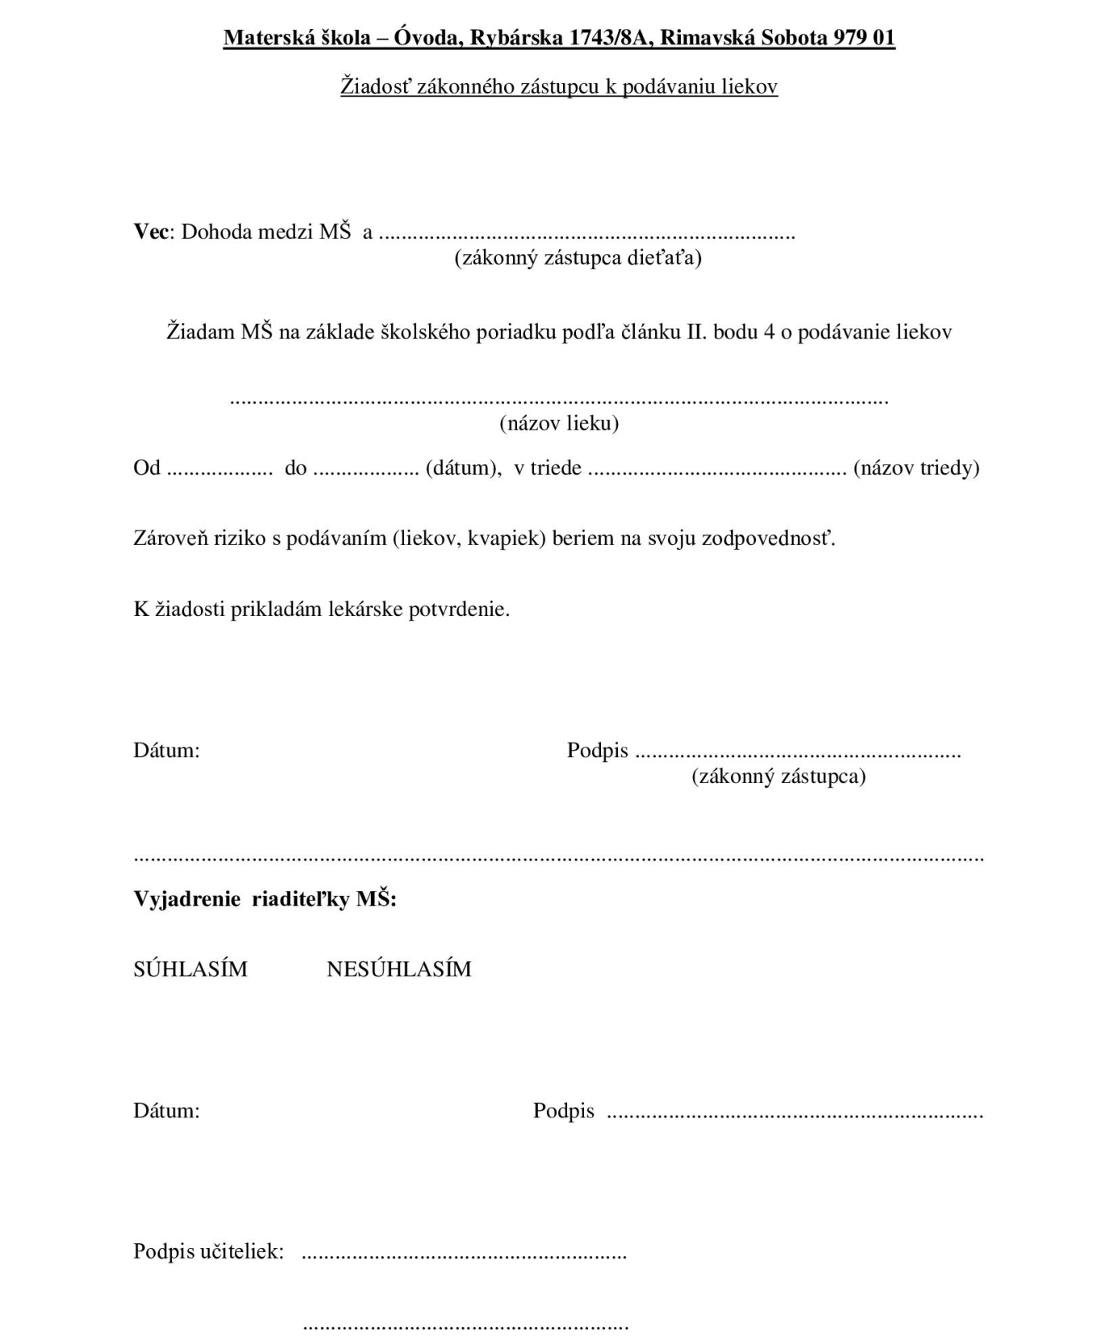

Oznámenie o zanedbávaní povinného predprimárneho vzdelávania
Podľa § 5 ods. 15 a podľa § 37 ods.1 písm. c)
Zákona č. 596/2003 Z.z. o štátnej správe v školstve a školskej samospráve v znení neskorších predpisov

Materská škola P. Dobšinského 4923/38A, Rimavská Sobota
V Rimavskej Sobote, dňa
Číslo:

Meno a priezvisko dieťaťa..............................................................nar.........................................
ktoré si plní povinné predprimárne vzdelávanie v MŠ P. Dobšinského 4923/38A v Rimavskej Sobote, zanedbáva plnenie povinnej školskej dochádzky, pretože v mesiaci/rok ....................... vymeškal ......................... neospravedlnených dní.
Konkrétne dni: .......................................................

Otec dieťaťa - meno a priezvisko ...............................................................................................
Bytom (adresa trvalého pobytu)

Matka dieťaťa - meno a priezvisko.............................................................................................
Bytom (adresa trvalého pobytu)

Pred zaslaním tohto oznámenia noli vykonané nasledovné opatrenia (uviesť dátum)
........................................................................................................................................................................................................................................................................................................................................................................................................................................................................................................
Triedna učiteľka:

..........................................
Riaditeľ školy

Lekárske potvrdenie o chorobe dieťaťa

Meno a priezvisko dieťaťa: ..........................................................................................

Dátum narodenia dieťaťa: ......................................

Neprítomnosť z dôvodu ochorenia od ....................................... do ......................................
od ...................................... do .......................................

Neprítomnosť z dôvodu ochorenia ospravedlňuje lekár z dôvodu, že:
- neprítomnosť presiahla 7 po sebe nasledujúcich vyučovacích dní,
- neprítomnosť presiahla 14 vyučovacích dní v sledovanom mesiaci ospravedlnenú zákonným zástupcom/zástupcom zariadenia
- škola vyžaduje lekárske potvrdenie o chorobe podľa § 144 ods. 13 školského zákona vo výnimočných a osobitne odôvodnených prípadoch, kedy neprítomnosť nepresiahla 7 po sebe nasledujúcich vyučovacích dní alebo 14 vyučovacích dní súhrnne v sledovanom mesiaci.

......................................................................
meno, priezvisko a podpis triedneho učiteľa

(vyplní lekár)

Názov a adresa zdravotníckeho zariadenia:

.................................................................................................................................................

Potvrdzujem, že neprítomnosť dieťaťa v škole od ........................... do ....................... trvala z dôvodu ochorenia.

Dátum vystavenia potvrdenia: ....................................

..............................................
podpis a pečiatka lekára

zakrúžkujte vhodnú možnosť uvedenú v písmenách a) až c)

